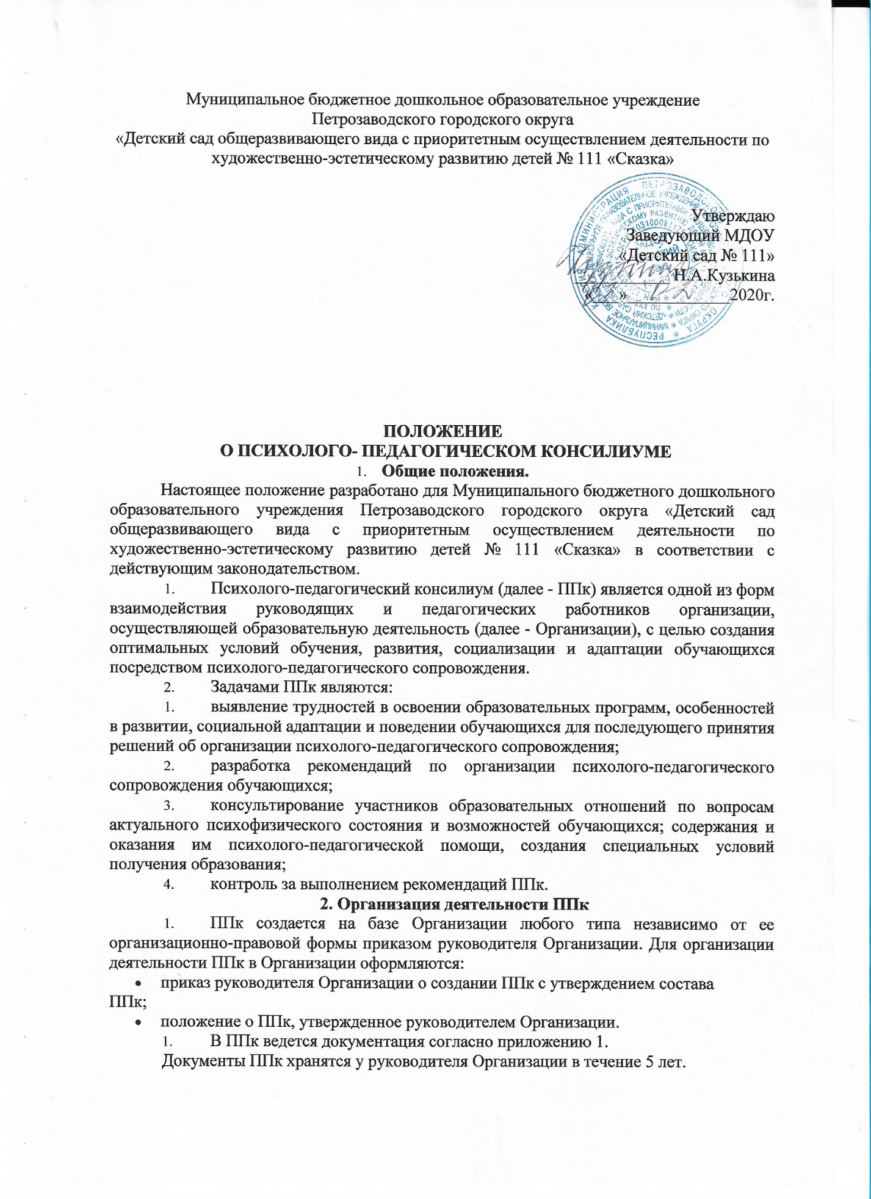

Общее руководство деятельностью ППк возлагается на руководителя Организации.
- Состав ППк: председатель ППк - заместитель руководителя Организации, заместитель председателя ППк (определенный из числа членов ППк при необходимости), педагог-психолог, учитель-логопед, секретарь ППк (определенный из числа членов ППк).
- Заседания ППк проводятся под руководством председателя ППк или лица, исполняющего его обязанности.
- Ход заседания фиксируется в протоколе (приложение 2).
Протокол ППк оформляется не позднее пяти рабочих дней после проведения заседания и подписывается всеми участниками заседания ППк.
- Коллегиальное решение ППк, содержащее обобщенную характеристику обучающегося и рекомендации по организации психолого-педагогического сопровождения, фиксируются в заключении (приложение 3). Заключение подписывается всеми членами ППк в день проведения заседания и содержит коллегиальный вывод с соответствующими рекомендациями, которые являются основанием для реализации психолого-педагогического сопровождения обследованного обучающегося.
Коллегиальное заключение ППк доводится до сведения родителей (законных представителей) в день проведения заседания.
В случае несогласия родителей (законных представителей) обучающегося с коллегиальным заключением ППк они выражают свое мнение в письменной форме в соответствующем разделе заключения ППк, а образовательный процесс осуществляется по ранее определенному образовательному маршруту в соответствии с соответствующим федеральным государственным образовательным стандартом.
Коллегиальное заключение ППк доводится до сведения педагогических работников, работающих с обследованным обучающимся, и специалистов, участвующих в его психолого-педагогическом сопровождении, не позднее трех рабочих дней после проведения заседания.
- При направлении обучающегося на психолого-медико-педагогическую комиссию (далее - ПМПК) оформляется Представление ППк на обучающегося (приложение 4).
Представление ППк на обучающегося для предоставления на ПМПК выдается родителям (законным представителям) под личную подпись.
3. Режим деятельности ППк
- Периодичность проведения заседаний ППк определяется запросом Организации на обследование и организацию комплексного сопровождения обучающихся и отражается в графике проведения заседаний.
- Заседания ППк подразделяются на плановые и внеплановые.
- Плановые заседания ППк проводятся в соответствии с графиком проведения, но не реже одного раза в полугодие, для оценки динамики обучения и коррекции для внесения (при необходимости) изменений и дополнений в рекомендации по организации психолого-педагогического сопровождения обучающихся.
- Внеплановые заседания ППк проводятся при зачислении нового обучающегося, нуждающегося в психолого-педагогическом сопровождении; при отрицательной (положительной) динамике обучения и развития обучающегося; при возникновении новых обстоятельств, влияющих на обучение и развитие обучающегося в соответствии с запросами родителей (законных представителей) обучающегося, педагогических и руководящих работников Организации; с целью решения конфликтных ситуаций и других случаях.
- При проведении ППк учитываются результаты освоения содержания образовательной программы, комплексного обследования специалистами ППк, степень социализации и адаптации обучающегося.
На основании полученных данных разрабатываются рекомендации для участников образовательных отношений по организации психологопедагогического сопровождения обучающегося.
- Деятельность специалистов ППк осуществляется бесплатно.
- Специалисты, включенные в состав ППк, выполняют работу в рамках основного рабочего времени, составляя индивидуальный план работы в соответствии с планом заседаний ППк, а также запросами участников образовательных отношений на обследование и организацию комплексного сопровождения обучающихся.
4. Проведение обследования
- Процедура и продолжительность обследования ППк определяются исходя из задач обследования, а также возрастных, психофизических и иных индивидуальных особенностей обследуемого обучающегося.
- Обследование обучающегося специалистами ППк осуществляется по инициативе родителей (законных представителей) или сотрудников Организации с письменного согласия родителей (законных представителей) (приложение 5).
- Секретарь ППк по согласованию с председателем ППк заблаговременно информирует членов ППк о предстоящем заседании ППк, организует подготовку и проведение заседания ППк.
- На период подготовки к ППк и последующей реализации рекомендаций обучающемуся назначается ведущий специалист: учитель и/или классный руководитель, воспитатель или другой специалист. Ведущий специалист представляет обучающегося на ППк и выходит с инициативой повторных обсуждений на ППк (при необходимости).
- По данным обследования каждым специалистом составляется заключение и разрабатываются рекомендации.
На заседании ППк обсуждаются результаты обследования ребенка каждым специалистом, составляется коллегиальное заключение ППк.
- Родители (законные представители) имеют право принимать участие в обсуждении результатов освоения содержания образовательной программы, комплексного обследовании специалистами ППк, степени социализации и адаптации обучающегося.
5. Содержание рекомендаций ППк по организации
Психолого-педагогического сопровождения обучающихся
- Рекомендации ППк по организации психолого-педагогического
сопровождения обучающегося с ограниченными возможностями здоровья конкретизируют, дополняют рекомендации ПМПК и могут включать в том числе:
– разработку адаптированной основной общеобразовательной программы;
– разработку индивидуального учебного плана обучающегося;
– адаптацию учебных и контрольно-измерительных материалов;
– предоставление услуг тьютора, ассистента (помощника), оказывающего обучающемуся необходимую техническую помощь, услуг по сурдопереводу, тифлопереводу, тифлосурдопереводу (индивидуально или на группу обучающихся), в том числе на период адаптации обучающегося в Организации.
– другие условия психолого-педагогического сопровождения в рамках компетенции Организации.
- Рекомендации ППк по организации психолого-педагогического сопровождения обучающегося на основании медицинского заключения могут включать условия обучения, воспитания и развития, требующие организации обучения по индивидуальному учебному плану, учебному расписанию, медицинского сопровождения, в том числе:
- дополнительный выходной день;
- организация дополнительной двигательной нагрузки в течение дня / снижение
двигательной нагрузки;
- предоставление услуг ассистента (помощника), оказывающего обучающимся
необходимую техническую помощь;
- другие условия психолого-педагогического сопровождения в рамках компетенции
Организации.
- Рекомендации ППк по организации психолого-педагогического сопровождения обучающегося, испытывающего трудности в освоении основных образовательных программ, развитии и социальной адаптации могут включать в том числе:
проведение групповых и (или) индивидуальных коррекционно-развивающих и компенсирующих занятий с обучающимся;
разработку индивидуального учебного маршрута обучающегося; профилактику асоциального поведения обучающегося; другие условия психолого-педагогического сопровождения в рамках компетенции Организации.
- Рекомендации по организации психолого-педагогического сопровождения обучающихся реализуются на основании письменного согласия родителей (законных представителей).

